**Agência DevAgens**

1 - Modelagem Conceitual

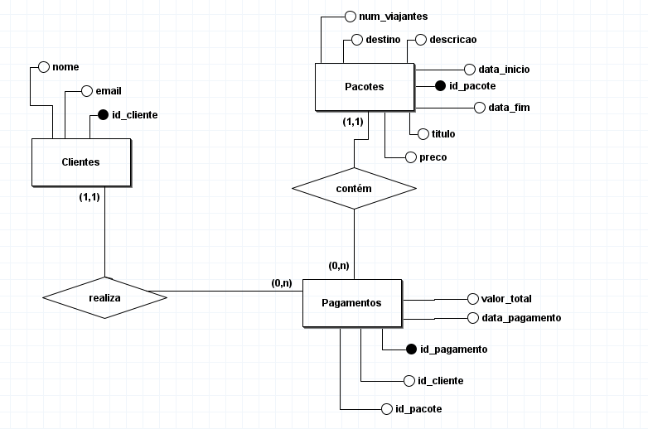

2 - Modelagem Lógica

3 – Modelagem Física

create table pacote(

id_pacote int primary key auto_increment,

num_viajantes int not null,

destino varchar(100) not null,

data_inicio datetime not null,

data_fim datetime not null,

titulo varchar(100) not null,

descricao varchar(255) not null,

preco decimal(10,2) not null

)

create table cliente(

id_cliente int primary key auto_increment,

nome varchar(40) not null,

email varchar(255) not null

)

create table pagamento(

id_pagamento int primary key auto_increment,

valor_total decimal(10,2) not null,

data_pagamento timestamp not null,

id_cliente int,

id_pacote int,

constraint fk_cliente_id_cliente foreign key(id_cliente) references cliente(id_cliente),

constraint fk_pacote_id_pacote foreign key(id_pacote) references pacote(id_pacote)

)

4 – Diagrama de Classe

